# Mysql8.0

## Mysql安装（<https://www.cnblogs.com/yanglang/p/10782941.html>）

## 1.卸载mariadb数据库

rpm -qa | grep Maria*

rpm -e --nodeps mariadb-libs-5.5.50-1.el7_2.x86_64

find / -name mysql

2. wget <https://dev.mysql.com/get/mysql80-community-release-el7-1.noarch.rpm>

rpm -ivh mysql80-community-release-el7-1.noarch.rpm

yum clean all

yum makecache

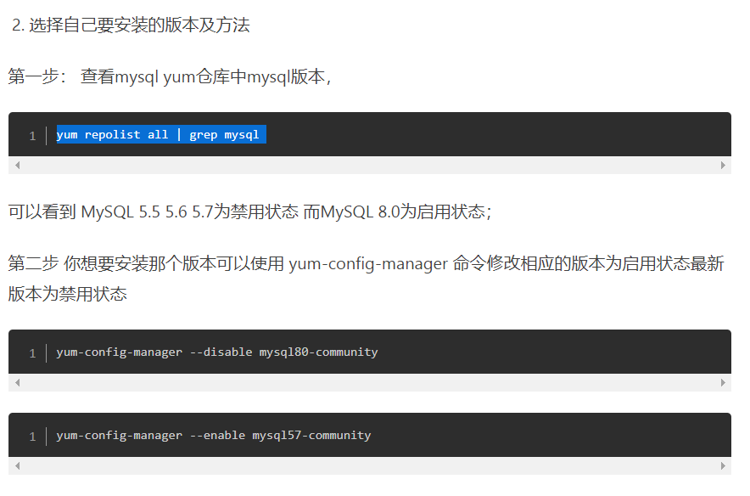

yum install mysql-community-server

systemctl start mysqld.service

systemctl enable mysqld 开机自启动

cat /var/log/mysqld.log | grep password

mysql -u root -p

//设置简单密码

set global validate_password.policy=0;

set global validate_password.length=4;

passok@passok 密码

Navicat连接数据库：

Mysql> create user 'root'@'%' identified with mysql_native_password by 'passok@passok';

grant all privileges on *.* to 'root'@'%' with grant option;

flush privileges;

select version() 8.0.15 mysql版本

## 数据库结构设计

## 数据库交互

1. 命令行工具：mysql -uroot -p
2. GUI工具：navicat
3. Python 驱动类库

yum install python-setuptools python-dev

curl [https://bootstrap.pypa.io/get-pip.py -o get-pip.py](https://bootstrap.pypa.io/get-pip.py%20-o%20get-pip.py)

python get-pip.py

pip install --upgrade setuptools

pip install PyMySQL

## sql语句-语言种类

### DCL：数据库控制语言

是用来设置或更改数据库用户或角色权限的语句，包括（grant,deny,revoke等）语句。这个比较少用到。

#### 认证方式

show plugins；mysql插件/加密方式

mysql_native_password

sha256_password

caching_sha2_password

#### 查看用户

select host,user,authentication_string from mysql.user;

host="localhost"为本地登录用户，host="ip"为ip地址登录，host="%"，为外网ip登录

**1**.mysql->create user 'test'@'localhost' identified by '123';

**2**.mysql->create user 'test'@'192.168.7.22' identified by '123';

**3**.mysql->create user 'test'@'%' identified by '123';

#### 新增用户

CREATE USER 'admin' @'%' IDENTIFIED WITH mysql_native_password BY 'passok';

#### 删除用户

**DROP USER 'admin'@'%'**

#### 查看mysql的全部权限

show privileges;

#### 查看某个用户的权限

show grants for 'admin'@’%’;

select Host, Db,User from mysql.db where User='admin';

#### 用户授权

grant privilegesCode on dbName.tableName to [username@host](mailto:username@host) identified by "password";

GRANT ALL PRIVILEGES ON test.* TO 'admin' @'%' 　WITH GRANT OPTION

  WITH GRANT OPTION 这个选项表示该用户可以将自己拥有的权限授权给别人。注意：经常有人在创建操作用户的时候不指定WITH GRANT OPTION选项导致后来该用户不能使用GRANT命令创建用户或者给其它用户授权。

flush privileges;

* all privileges：所有权限。
* select：读取权限。
* delete：删除权限。
* update：更新权限。
* create：创建权限。
* drop：删除数据库、数据表权限
* *.* ：授予该数据库服务器所有数据库的权限。
* dbName.*：授予dbName数据库所有表的权限。
* dbName.dbTable：授予数据库dbName中dbTable表的权限。

#### 收回权限

revoke all on *.* from 'lyy'@'%';

### TCL：事务控制语言

SAVEPOINT 设置保存点  
ROLLBACK  回滚  
SET TRANSACTION

### DDL： 数据库定义语言

主要是用在定义或改变表的结构，数据类型，表之间的链接和约束等初始化工作上。

CREATE、ALTER、DROP

#### 创建数据库

show charset; #查看数据库支持的字符集和排序规则

show create database db; #查看db数据库字符集和排序规则。

create database imc_db; # 创建数据库

show databases; 查看所有数据库

show variables like 'collation_%'; #查看默认排序规则

show variables like 'character%'; #查看默认字符集

在MySQL中，常见的几个字符集有latin1、GBK、GB2312、BIG5、UTF8、UTF8MB4、UTF16、UTF32等。

#### 删除数据库

drop database if exists db_name; # if exists 可写可不写

#### 修改数据库

#### 建立表

use imc_db;

CREATE TABLE imc_tbl (

id INT UNSIGNED AUTO_INCREMENT COMMENT 'id主键',

name VARCHAR ( 100 ) NOT NULL COMMENT '姓名',

no VARCHAR ( 40 ) NOT NULL COMMENT '学号',

birthday DATETIME,

PRIMARY KEY ( id )

)

#如果你不想字段为 NULL 可以设置字段的属性为 NOT NULL， 在操作数据库时如果输入该字段的数据为NULL ，就会报错。

#AUTO_INCREMENT定义列为自增的属性，一般用于主键，数值会自动加1。

#PRIMKEY关键字用于定义列为主键。 您可以使用多列来定义主键，列间以逗号分隔

desc imc_db 查看表结构

show create table imc_db\G

#### 删除表

drop table imc_tbl;

#### 修改表

#### 建立索引

#### 删除索引

#### 清空表

**truncate table;(先删除表，创建表，属于DDL操作)**

#### 重命名表

**rename table imc_bd to imc_db_bak;**

#### 建立视图

#### 修改视图

#### 删除视图

#### 注释

#DELETE FROM SeatInformation    
/*DELETE FROM SeatInformation */  
-- DELETE FROM SeatInformation –后边有空格

### DML：数据操作语言

#### Insert

#### delete

#### update

#### select